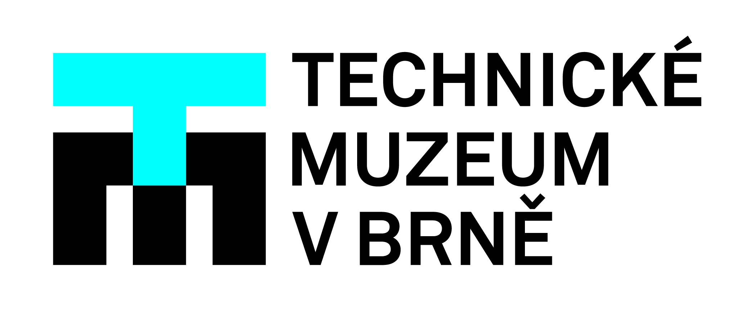
Nečekaná invaze v Technickém muzeu v Brně, to je ROBOT2020
„Na počátku bylo slovo a to slovo bylo robot” – tak zní úvodní motto výstavního projektu Technického muzea v Brně ke stému výročí prvního vydání dramatu Karla Čapka R. U. R., v němž autor vůbec poprvé tento výraz použil.
U příležitosti tohoto výročí připravilo Technické muzeum v Brně interaktivní výstavu na téma robotiky a jejího významu v průmyslu, vědě a technice, s přesahem do literatury, filmu, výtvarného umění a kultury obecně. „Důraz klademe zejména na Čapkovo autorství pojmu robot a jeho rozšíření do několika desítek světových jazyků,“ představuje hlavní záměr projektu autorka Klára Šikulová. „Invazi robotů bude brněnské technické muzeum čelit nejen ve svých výstavních prostorách, ale i v prostoru stálých expozic, což je poněkud netradiční pojetí muzejní prezentace. Instalace se může zdát na první pohled velmi eklektická, ale vše má své přesné místo a určení. Najdeme tak obří sochu Golema, prvního umělého člověka v oddělení Kovolitectví, naopak subtilní postavičku bubnujícího robůtka Josefa ze hry Machinarium jsme umístili do Salonu mechanické hudby vedle historických automatonů, které zdobily reálné šlechtické salony v 18. století. Prostor v centrálním otevřeném prostoru budovy, nazývaný galerie, jsme zaplnili uměleckými díly Krištofa Kintery, Jaroslava Róny, Adolfa Lachmana, Prokopa Bartoníčka a Benjamina Mause a v přízemí vedle robustních parních strojů a turbín našla své místo průmyslová robotika – spojili jsme tímto pomyslně století páry se stoletím umělé inteligence,” pokračuje Šikulová.

Chybět nebudou ani prototypy robotických systémů z výzkumných center Vysokého učení technického v Brně. Hlavní výstavní prostor ve třetím podlaží muzea se promění v laboratoř, která na ploše více než 600 m² nabídne výsledky vzájemné spolupráce muzea s jednotlivými fakultami VUT. Týmy prof. Luďka Žaluda a doc. Roberta Grepla připravily a naprogramovaly během dvou let na svých pracovištích několik exponátů přímo pro tuto výstavu. Právě z VUT pochází i jedny z hlavních exponátů výstavy – mimo jiné roboti humanoidního typu, kteří spolu povedou tzv. stoletý dialog. „Jeden z robotů bude pocházet z doby Čapkovy R. U. R., zatímco ten druhý bude reprezentovat současnost a moderní technologie. Ve společném dialogu objasní hlavní milníky, kterými robotika prošla za posledních sto let,” přibližuje prof. Luděk Žalud z VUT v Brně. Nejen tyto dva roboty uvidí návštěvníci ve výstavě komunikovat – sami si budou moci s jedním z nich popovídat, a možná budou i překvapení, když robot rozpozná a odhadne jejich aktuální věk, nebo dokonce hmotnost. Velkým tahákem bude jistě také replika endoskeletonu Arnolda Schwarzeneggera z filmu Terminátor s jeho vlastnoručním podpisem. O interaktivní exponáty ve výstavě skutečně nebude nouze. Návštěvníci se mohou těšit například na Mistra Kresbota. Ten jim na počkání vykouzlí originální kreslený portrét, který si budou moci odnést na památku domů. Nejmenší návštěvníky potěší zase robotický prodavač sladkostí Lízátkář, který je překvapí sladkou odměnou. Za dalšími zajímavými exponáty návštěvníky dovedou barevně označené prohlídkové trasy – na své si proto přijdou laici, děti, ale i skuteční odborníci. To všechno si organizátoři připravili ve výstavě ROBOT2020. Zatím však není úplně jasné, zda bude možné všechny interaktivní exponáty představit v plném provozu do konce letošního roku, a to právě z důvodu hygienických opatření, která pozastavila interaktivní části muzejních expozic již v první vlně pandemie COVID-19.
Ani současná situace však nezabránila muzeu v realizaci výstavního projektu, kterému předcházelo několik let příprav a jednání, ať už se zástupci akademické veřejnosti nebo korporátních a kulturních subjektů z celé Evropy. Některé exponáty putovaly do Brna skutečně tisíce kilometrů, o některé z nich však muzeum přišlo úplně a scénář výstavy se tak musel měnit do poslední chvíle. „U většiny zápůjček ze zahraničních muzeí nebylo možné předměty nasmlouvat a následně transportovat, protože podmínky se v jednotlivých zemích měnily ze dne na den. Stejně tomu bylo i u některých prezentací výrobců robotické techniky. Na strojírenském veletrhu jsme s firmami začali jednat už v roce 2017. Bylo naplánováno, že zapůjčíme novinky současné robotiky, které měly být prezentovány na strojírenském veletrhu v Brně letos v říjnu. Po tom, co byl veletrh zrušen, jsme se ocitli v patové situaci. O to více si vážíme těch, kteří navzdory tomu, že exponáty pro veletrh nevyráběli, připravili a zapůjčili roboty přímo na naši výstavu, ale o některé jsme samozřejmě přišli.
S příchodem druhé vlny navíc bylo velké množství kolegů a externích spolupracovníků nuceno setrvávat v karanténě, což při přípravě výstavy tohoto typu a rozsahu je téměř nereálné. I přes nelehkou situaci děláme vše pro to, abychom mohli přinést návštěvníkům ten nejlepší možný zážitek,“ přibližuje realizaci výstavy její autorka a garantka Klára Šikulová.

Výstava ROBOT2020 potrvá v Technickém muzeu v Brně do 31. 5. 2021.

www.robot2020.cz/

Kontakt pro média:
Klára Šikulová | autorka a garantka výstavy ROBOT2020
sikulova@tmbrno.cz | 777 055 377

Lubomír Anděl | autor a garant výstavy ROBOT2020
andel@tmbrno.cz | 604 603 993

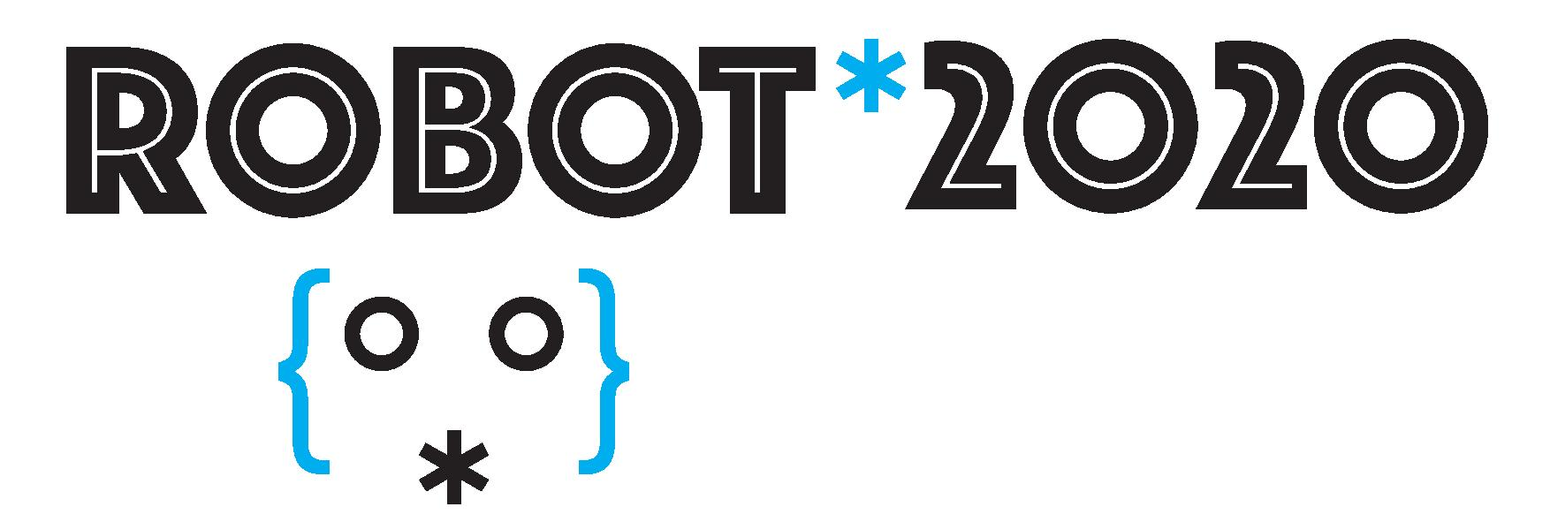

Výstava ROBOT2020 se koná pod záštitou
ministra kultury České republiky PhDr. Lubomíra Zaorálka, Ministerstva průmyslu a obchodu České republiky,
primátorky statutárního města Brna JUDr. Markéty Vaňkové
a hejtmana Jihomoravského kraje Mgr. Jana Grolicha.

Hlavní mediální partner výstavy ROBOT2020

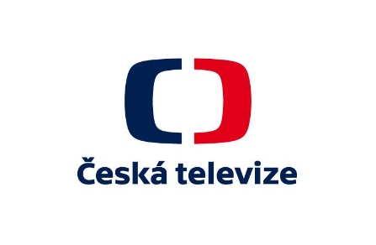

Mediální partner výstavy

Další partneři výstavy

